제네러티비티역량: 개념적 정의 및 결정요인
Generativity Capacity: Conceptual Definition and Determinants
--------------- 저자 정보 미표기 ---------------
< Abstract >
In order to successfully adapt in ever-changing social and economic environment, organizational members need to get a capacity to effectively accept change and leverage the knowledge assets accumulated inside and outside the company for pursuing new values. In this study, we defined such competence as generativity capacity and demonstrated mechanism for forming generativity capacity. We proposed absorptive capacity, tertius iungens orientation, and use of information technology as antecedent variables of generativity capacity. For empirically verifying the proposed model, we collected sample data from 201 employees and conducted analysis using a structural equation modeling. The empirical analysis results revealed that all of the proposed antecedent variables significantly impacted generativity capacity, which in turn had a significant effect on job performance. We expect that this study will provide researchers and managers who are interested in generative capacity based knowledge management beyond organizational boundaries with useful theoretical and practical implications.

Key Words: generativity capacity, knowledge management, absorptive capacity, tertius inugens orientation, use of information technology

< 국문초록 >
끊임없이 변화하는 사회적, 경제적 환경에 성공적으로 적응하기 위해 조직 구성원들은 변화를 받아들이고 기업 내⋅외부에 있는 지식 자산들을 효과적으로 활용하여 새로운 가치를 창출하는 능력이 필요하다. 본 연구에서는 이러한 역량을 제네러비티 역량으로 정의하고, 제너러비티 역량을 형성하는 메커니즘을 제시하였다. 제네러비티 역량의 선행요인으로 흡수역량, 테르티우스융겐스 성향, 정보기술 활용 역량을 제시하였다. 본 연구에서는 제안된 연구모델을 검증하기 위해 201명의 직장인을 대상으로 데이터를 수집하였으며, 구조방정식모델을 통해 연구모델을 실증적으로 검증하였다. 분석 결과 제안된 모든 변수들이 제네러비티역량에 유의한 영향을 미쳤으며, 제네러비티역량은 직무성과에 유의한 영향을 주었다. 본 연구의 결과는 조직의 경계를 벗어나는 보다 폭넓은 관점의 지식경영에 관심을 갖는 연구자 및 관리자에게 유용한 이론적, 실무적 시사점을 제공할 것으로 기대한다.

주제어: 제너러티비티역량, 지식경영, 흡수역량, 테르티우스융겐스성향, 정보기술활용

1. 서론

정보통신기술의 비약적인 발전으로 사람들은 필요한 정보를 신속하고 효율적으로 획득하는 것이 가능해졌다. 사람들은 시간적⋅공간적 제약이 없는 인터넷 환경과 소셜 미디어라는 가상의 공간 속에서 자신이 원하는 정보를 얻기 위해 질문을 하고 해결책을 얻는다. 이러한 과정 속에서 다양한 사회 구성원들로부터 목적과 연관되지 않거나 궁금해 하지 않았던 정보들까지 무의식중에 획득하게 되어 사람들은 자신도 인지하지 못하는 사이에 많은 양의 정보와 다양한 지식의 원천을 축적하게 되었다. 하지만 사람들은 이렇게 축적된 자신의 지적 자산을 업무에 적용하는 데는 종종 어려움을 겪는다. 반복적인 업무 수행과 효율성 위주의 성과 기준은 개인이 자신의 지적 자산을 활용하여 새로운 가능성이나 혁신 또는 변화에 적응하고 새로운 가치를 창출하는 것을 가로막는다. 특히 빠르게 변화하는 시장 환경에 적응하고 새로운 가치를 창출하며 경쟁 우위를 확보해야 하는 기업에게 개인의 지적 자산의 비활성화는 성장을 가로막는 결정적인 요인으로 작용할 수 있다. 기업이 다양한 내⋅외부지식을 보유하고 있더라도 이를 혁신활동에 적절히 적용하지 못하여 기업의 혁신을 이끌어내지 못하는 경우를 쉽게 발견할 수 있다(이상묵, 2009). 즉 지식을 보유하는 데 그치지 않고 지식을 활용할 수 있는 환경을 구현하는 것이 필요한 것이다.
본 연구에서는 제너러티비티를 구현할 수 있는 조직구성원의 능력을 제너러티비티 역량이라고 정의하고 개인의 제너러티비티역량에 영향을 미치는 선행 요인을 모색해보고자 한다. 본 연구의 목적은 다음과 같다. 첫째, 제너러티비티 및 제너러티비티역량의 문헌 연구를 통해 개념에 대한 이해를 높인다. 둘째, 제너러티비티 역량의 형성요인을 규명하고 실증적으로 검증한다. 셋째, 제너러티비티 역량이 조직구성원의 직무성과에 미치는 영향을 실증적으로 검증한다.

2. 기존문헌 연구

2.1. 제너러티비티와 제너티러비티 역량

웹스터 사전(Webster, 2005)에 따르면 제너러티비티는 고안(originate), 생산(produce) 또는 출산(procreate)하는 능력으로, 이는 혁신 및 창의성과 밀접한 관련을 갖는다. 사전적으로 발생시키는 것(to generate)은 생기게 하는 것(to bring into existence)을 의미하는데, 이는 1) 구체적인 무언가를 생산하는 것, 2) 추상적인 개념을 고안하는 것, 3) 영감의 원천이 되거나 영감을 불러일으키는 것, 4) 기존의 무언가를 재생산하는 것으로 정의될 수 있다(Webster, 2005). 제너러티비티는 이익이 되고 권장할만한 어떤 것을 생산하는 데 초점을 두는 생산적인 역량을 강조한다(Avital & Teeni, 2009). 제너러티비티 관련연구를 <표 1>과 같이 정리하였다.

<표 1> 제너러티비티 관련 연구
연구자 | 연구유형 | 샘플 | 연구내용
Avital and Te’eni (2009) | 개념연구 | - | 인간의 제너러티비티역량에 적합한 제너러티비티 적합성(fit)을 소개하고 정보시스템의 제너러티비티를 높일 수 있는 디자인의 특징을 소개
Elaluf-Calderwood et al. (2011) | 사례연구 | 애플(Apple),  어도비(Adobe),  퍼블리셔(Publishers) | 모바일 플랫폼을 기반으로 한 디지털 생태계에서의 제너러티비티와 통제 사이의 관계를 규명하고, 디지털 생태계에서 통제에 따라 플랫폼 오너가 채택해야 하는 전략의 유형을 제시
Zhang et al. (2012) | 사례연구 | Github의 오픈소스 프로젝트 | 혁신의 확산을 측정하는 도구를 제안하고, Github에서의 오픈소스 프로젝트 사례를 유전학적 관점에서 접근하여 디지털 혁신의 제너러티비티 패턴을 살펴봄

2.2. 흡수역량

Cohen and Levinthal (1990)은 새로운 외부 정보의 가치를 인지하고 이해하여 상업적인 목적에 적용시키는 조직의 능력은 조직의 혁신적인 역량으로써 대단히 중요하다고 주장하며 이러한 능력을 흡수역량(absorptive capacity)이라고 정의하였다. Mowery and Oxley(1995)는 전이되는 지식의 암묵적 요소를 다루는 데 필요한 기술과 습득한 지식을 변형하고자 하는 욕구의 집합이라고 흡수역량을 정의하였으며 Kim (1997)은 문제를 해결하고 배우는 역량이라는 정의를 제시하였다. Cohen and Levinthal (1990)에 의하면 외부의 정보를 적절히 활용하는 능력은 혁신 역량의 핵심 요소이며 외부의 정보를 평가하고 활용하는 능력은 관련된 사전 지식의 수준에서 이루어진다. 가장 기본적인 수준에서 사전 지식은 특정 기술과 공유된 언어뿐만 아니라 가장 최근의 과학적⋅기술적 발전을 포함하고 있으므로 관련된 사전 지식은 새로운 정보의 가치를 인지하고 흡수하며 상업적인 목적에 적용시킬 수 있는 능력을 생성하며, 이러한 능력을 바탕으로 조직의 흡수역량이 구성된다.

2.3. 테르티우스융겐스 성향

테르티우스융겐스(tertius iungens)는 테르티우스와 융겐스의 합성어이다. 여기서 테르티우스는 ‘제3의’를 뜻하며, 융겐스는 ‘연결하다’, ‘함께하다’, ‘통합시키다’ 등의 의미를 갖는 라틴어인 “iungo”에서 파생되었다. 초기 라틴어에서 융겐스는 문자상으로 얽어매다(yoke), 결합하다(harness), 짝을 짓다(mate)를 의미하고, 현대어인 연결지점(junction), 부부관계의(conjugal) 그리고 결합하다(yoga)의 어원으로 볼 수 있다. 후기 라틴어에서는 결합하다(to unite), 형성하다(to form)를 뜻하며 더욱 은유적인 의미로 사용되었다. 로마의 정치가이자 저술가인 키케로(Cicero)는 친분을 만들거나 다른 사람과 동맹을 맺는다는 것을 의미하는 “inugere amicitiam cum aliquot”라는 구절에서 융겐스를 사용하였다.

2.4. 정보기술활용역량

많은 정보시스템(Information System) 연구자들은 우월한 정보기술 역량이 기업에게 경쟁 우위를 가져다준다고 주장한다(Chae et al., 2014). 정보기술에 관한 연구들을 통해 정보기술의 정의를 살펴보면 정보기술은 조직 내외의 정보를 수집, 측정, 분석 및 교류를 통해 지속적인 혁신과 변화를 가져오는 기술이다(Burns & Vaivio, 2001). Leavitt and Whisler (1958)는 정보기술을 정보를 신속하게 처리할 수 있는 정보처리기술과 의사결정을 지원하기 위한 시물레이션 기술이라고 정의하였다. Bakos and Treacy (1986)는 정보기술을 자료나 정보의 저장, 처리 및 의사소통 기능을 지원하여 작업자의 업무적⋅전략적 의사결정을 지원하는 제반 기술이라고 주장하였다.

3. 연구모델 및 가설수립

본 연구에서는 제너러티비티 역량에 영향을 미치는 선행변수로 흡수역량, 테르티우스융겐스 성향, 정보기술활용역량을 제시한다. 이러한 연구모델을 통해 제너러티비티 역량의 결정요인을 확인하고 제너러티비티 역량과 직무성과 사이의 관계를 규명하고자 한다. 본 연구에서 사용된 연구모델은 <그림 1>과 같다.

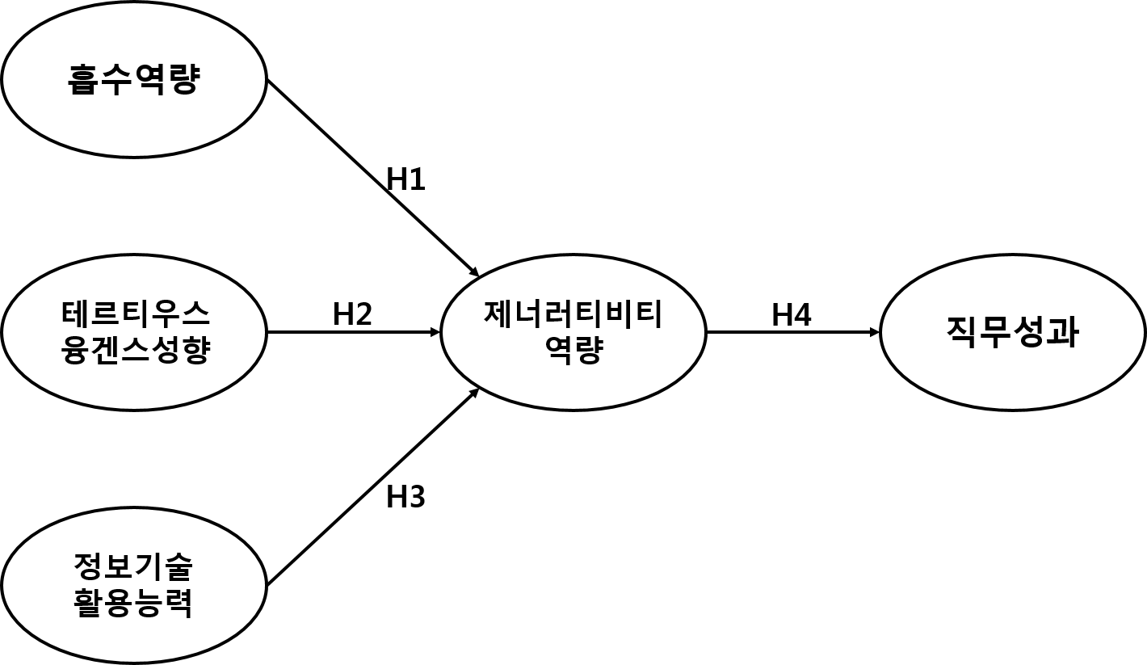
<그림 1> 연구모델

Minbaeva et al. (2003)에 따르면 흡수역량이 높은 개인은 조직 차원에서의 보상이 존재하고 그것을 통해 동기부여가 되었을 때 기존의 능력을 바탕으로 다양한 외부지식을 습득하고 내면화하려고 한다. 새로운 지식 획득에 대한 의지가 없는 개인은 아무리 좋은 정보를 접하게 되더라도 그것을 내면화하고자 하는 열정이 적고 기존의 지식과 능력을 바탕으로 반복적인 업무만을 수행할 가능성이 크다.
H1: 흡수역량은 구성원의 제너러티비티 역량을 높이는 데 긍정적인 영향을 미칠 것이다.

테르티우스융겐스성향은 연결되지 않은 개인들을 소개하거나 연결된 개인들 사이에서 새로운 협업을 가능하게 함으로써 한 사람의 사회적 네트워크에서 사람들을 연결하려는 행동적 성향으로 혁신을 불러일으키는 원동력이다(Obstfeld, 2005). 테르티우스융겐스 성향은 연결되지 않은 사람들 사이에 관계를 형성시킴으로써 강하고 밀도 높게 연결된 네트워크 구조를 가지는 폐쇄성을 만든다. 이러한 구조에서는 정보와 지식의 흐름이 원활하게 이루어져 효과적인 지식공유가 가능하고 지식과 같은 자원동원화에도 용이하다(Coleman, 1988). 따라서 타인과의 지식공유활동을 증대시키는 역할을 하는 테르티우스융겐스 성향은 제너러티비티역량을 높이는 데 긍정적인 역할을 할 것이다.
H2: 테르티우스융겐스 성향은 구성원의 제너러티비티 역량을 높이는 데 긍정적인 영향을 미칠 것이다.

정보기술은 업무의 효율화 및 표준화, 생산성 향상, 전략 도출 등을 목적으로 도입된다. 뿐만 아니라 Alavi and Leidner (2001)에 의하면 정보기술은 조직구성원의 정보공유 능력을 강화하는 역할을 한다. 따라서 기술적 또는 관리적으로 정보기술 활용 역량이 높은 개인은 외부의 정보를 접할 기회가 많아지고 새로운 정보나 변화를 기존의 업무에 적용시킬 수 있는 가능성이 높아지므로 제너러티비티 역량을 높이는 데 기여할 것이다.
H3: 정보기술 활용 능력은 구성원의 제너러티비티 역량을 높이는 데 긍정적인 영향을 미칠 것이다.

Den Hartog and Belschak (2012)은 자율성은 구성원에게 자기 결정성, 주인의식, 스스로가 결과에 직접적으로 영향을 미친다고 느끼는 능력을 제공한다. 따라서 자율성이 높은 구성원은 상황에 따라 융통성 있게 업무를 처리하고 주도적으로 성과를 높이려고 노력하려는 성향이 있기 때문에 제너러티비티 역량을 보유한 개인일수록 높은 직무성과를 달성할 것이다.
H4: 제너러티비티 역량은 개인의 직무성과를 향상시키는 데 긍정적인 영향을 미칠 것이다.

4. 연구방법

4.1. 측정도구의 개발

측정도구는 타당성이 검증된 기존연구의 설문문항을 토대로 구성하였으며 현재 연구환경에 맞게 연구자가 수정하거나 개발하였다. 변수들은 측정도구의 신뢰성을 높이기 위하여 복수개의 측정항목으로 측정하였으며 모든 항목은 7점 리커트 척도로 측정되었다. 또한 30명의 MIS전공 대학원생을 대상으로 파일럿 테스트를 실시하여 설문항목을 검토 받아 내용타당성을 점검하였으며 최종 설문항목에 반영하였다. 변수의 조작적 정의 및 관련문헌을 <표 2>와 같이 요약 정리하였다.

<표 2> 변수의 조작적 정의 및 관련문헌
연구변수 | 조작적 정의 | 관련문헌
흡수역량 | 새로운 지식을 획득하고 내면화하여 자신의 사전 지식을 높이려는 의지와 자신의 지식을 바탕으로 조직에 기여하고자 하는 동기의 정도 | Minbaeva et al. (2003)  Liao et al. (2007)
테르티우스융겐스 성향 | 연결되지 않은 다른 사람을 소개하거나 이미 연결되어 있는 사람들 간 상호작용과 서로 잘 어울릴 수 있는 상태를 발전시키는 정도 | Obstfeld (2005)  이정민, 곽기영 (2011)
정보기술활용역량 | 업무를 처리함에 있어 정보기술을 사용하는 정도 | Christiaanse and Venkatraman (2002),  최수정 (2005)
제너러티비티역량 | 외부와의 교류를 통해 새로운 정보를 받아들이는 데 열려있고 현재의 상태에 끊임없지 질문하며 새롭고 차별화된 유⋅무형의 변화를 선도할 수 있는 지식 함유와 생산 능력의 정도 | Zittrain (2006),  Avital and Te’eni (2009)
직무성과 | 주어진 업무를 효과적으로 수행하고 창의적이고 혁신적인 새로운 대안을 도출할 수 있는 능력의 정도 | Scott and Bruce (1994),  Sparrowe et al. (2001),  Kadushin (1992)

4.2. 자료수집 및 표본의 특성

연구모델을 검증하기 위하여 현재 기업에서 직장 생활을 하고 있는 개인들을 대상으로 설문조사를 진행하였다. 약 2 주간 설문지를 배포하여 201개를 회수하여 최종분석에 사용하였다. 표본의 인구통계학적 특성을 <표 3>과 같이 요약 정리하였다.

<표 3> 표본의 인구통계학적 특성
구분 |  | 빈도 | 비율(%)
성별 | 남자 | 119 | 59.2
 | 여자 | 82 | 40.8
 | 합계 | 201 | 100
기업 규모 | 대기업 | 66 | 32.8
 | 중견기업 | 46 | 22.9
 | 중소기업 | 89 | 44.3
 | 합계 | 201 | 100
응답자의 연령 분포 | 20~25세 | 28 | 14.4
 | 26~30세 | 130 | 64.7
 | 31~35세 | 28 | 13.9
 | 36~40세 | 7 | 3.5
 | 41세 이상 | 7 | 3.5
 | 합계 | 201 | 100

5. 분석 및 결과

5.1. 측정모델

IBM SPSS Statistics 20과 구조방정식모델을 기반으로 하는 LISREL 8.7을 이용하여 집중타당성, 판별타당성, 신뢰성 분석을 수행하였다. 집중타당성을 검토하기 위해서 우선 각 변수의 단일차원성을 검토하였다. 제안된 방법론 절차(Anderson & Gerbing, 1988)에 따라, 요인적재량 값이 0.6 이하의 관측변수를 한번에 하나씩 제거하였다(Bagozzi & Yi, 1988). RMR과 GFI가 각각 권고수준 0.05 (Hair et al., 1998)를 초과하거나 권고수준 0.8 이상에 미치지 못했지만(Chau, 1996; Taylor & Todd, 1995) 권고수준에 가까운 값을 나타내고 있으므로 적합하다고 판단하였다.

<표 4> 집중타당성 분석 결과
변수 | 항목 | 요인적재량 | 복합신뢰도 | 평균분산추출
흡수역량 | AAA1 | 0.731 | 0.902 | 0.849
 | AAA2 | 0.809
 | AAA3 | 0.854
 | AAA4 | 0.746
 | AAA5 | 0.871
 | AAA7 | 0.639
테르티우스  융겐스성향 | TIT1 | 0.758 | 0.869 | 0.806
 | TIT2 | 0.768
 | TIT3 | 0.849
 | TIT4 | 0.783
직무성과 | PER1 | 0.761 | 0.916 | 0.877
 | PER4 | 0.782
 | PER5 | 0.723
 | PER6 | 0.848
 | PER7 | 0.864
 | PER8 | 0.840

다음으로 판별타당성을 평가하였다. 판별타당성은 각 변수에 대한 평균분산추출의 제곱근 값과 다른 변수와의 상관계수를 비교함으로써 검토되었다. <표 5>와 같이, 각 변수에 대한 평균분산추출의 제곱근 값은 그 변수와 다른 변수간의 상관계수 값을 모두 상회함을 확인할 수 있다. 따라서 본 연구에서 사용된 측정항목은 판별타당성을 가지고 있음을 확인하였다.

<표 5> 판별타당성 분석 결과
변수 | Mean(SD) | AAA | TIT | ITU | GEC | PER
AAA | 4.868(0.961) | 0.950
TIT | 4.837(1.161) | 0.639 | 0.932
ITU | 4.842(1.032) | 0.656 | 0.718 | 0.960
GEC | 5.167(1.066) | 0.628 | 0.555 | 0.609 | 0.951
PER | 4.795(1.045) | 0.736 | 0.753 | 0.863 | 0.721 | 0.957
주: 대각선 값은 평균분산추출의 제곱근 값을 나타내며, 비 대각선의 값들은 변수들 간의 상관계수를 나타냄

5.2 구조모델 및 가설검정

본 연구에서는 가설검증을 위하여 구조방정식모델의 구조모델을 이용하였다. 모형적합도에 대한 단일 기준은 없으나 선행연구에서는 일반적으로 RMR<0.05, GFI>0.8, AGFI>0.8, NFI>0.9, NNFI>0.9, CFI>0.9 등의 기준이 제시되고 있다(Taylor & Todd, 1999; Hair et al., 1988). 본 연구의 구조모델에 대한 전반적인 적합도는 χ²=715.21, df=292, Normed χ²=2.449, P-value=0.00000, RMR=0.672, GFI=0.784, AGFI=0.741, NFI=0.955, NNFI=0.97로 나타났다. RMR, GFI, AGFI 값이 권고수준에 미치지는 못하지만 권고수준을 크게 벗어나지 않고 구조방정식 모델에서 모두 만족스러운 적합도 지수를 얻기 어렵다는 점(Gefen et al., 2000)을 고려해볼 때 모델의 적합도는 전반적으로 양호하다고 할 수 있다. 본 연구에서 수행한 경로분석의 결과는 신뢰할 만한 수준에 있다고 할 수 있고 LISREL 분석결과는 <그림 2>와 같다.

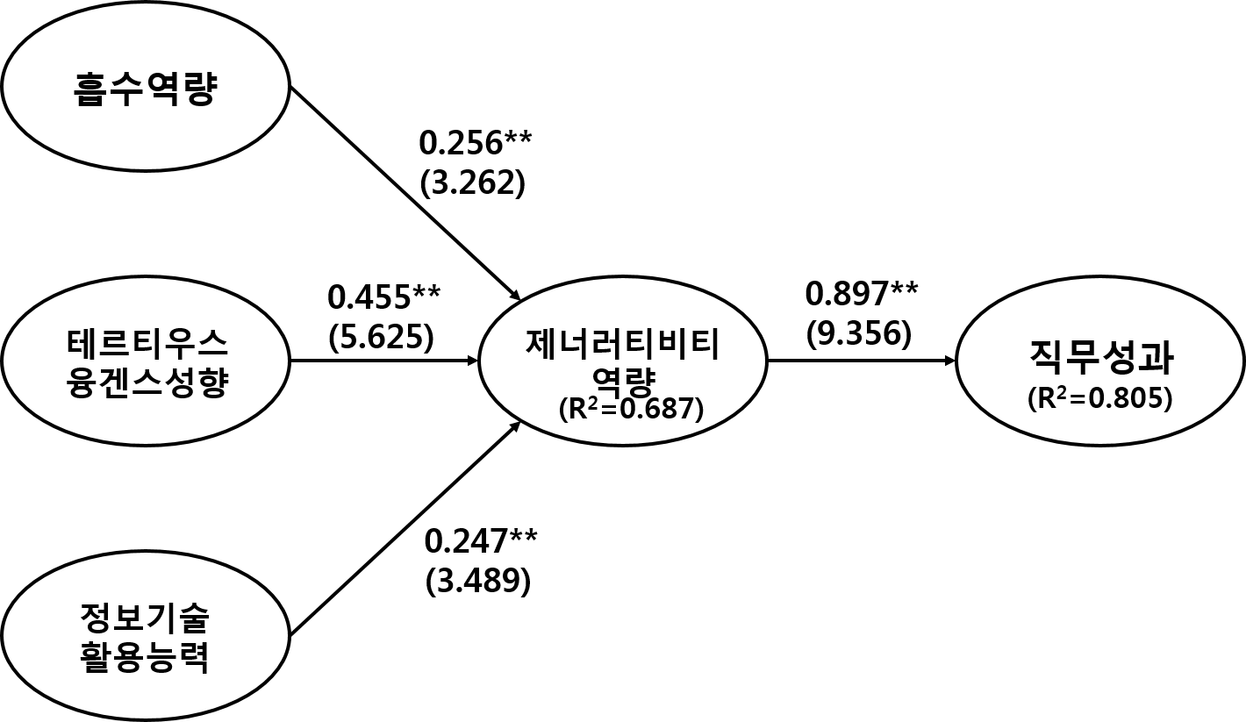
χ²=715.21, df=292, Normed χ²=2.449, P-value=0.00000. RMR=0.672, GFI=0.784, AGFI=0.741, NFI=0.955, NNFI=0.97
<그림2> 연구모델 분석 결과(**p<0.01)

6. 시사점 및 연구의 한계

본 연구는 다양한 이론적⋅실무적 시사점을 제공한다. 이론적 시사점으로는 첫째, 지식경영 환경에서 새로운 조직구성원의 자질로 제너러티비티 역량을 제시하고 제너러티비티 역량에 영향을 미치는 요인에 관한 새로운 이론적 모델을 개발하였다. 형태적 관점에서 제너러티비티 개념을 소개한 연구가 거의 없다는 점을 고려할 때 본 연구는 지식경영 및 MIS 분야에 제너러티비티라는 개념을 처음 소개하였다는 점에서 의의가 있다. <표 1>에서 확인할 수 있듯이 기존의 제너러티비티에 관한 연구가 대부분 플랫폼을 기반으로 한 오픈소스 환경에서의 사례를 바탕으로 시스템이나 조직 수준에서 이루어졌다(Zittrain, 2006; Yoo et al., 2010). 그에 반해 본 연구는 조직의 제너러티비티를 구현하는 요인으로 개인의 제너러티비티 역량을 제시했다는 점에서 의의가 있다. 조직 수준의 제너러티비티를 개인 수준으로 접근하여 제너러티비티 역량의 선행 변수를 모색함으로써 제너러티비티의 형성 과정을 가시화할 수 있다. 또한 선행연구를 바탕으로 제너러티비티 역량을 측정할 수 있는 도구를 개발함으로써 향후 제너러티비티 역량을 연구하려는 연구자들에게 유용한 이론적 기반을 제시해 줄 수 있을 것으로 기대한다.
실무적인 시사점으로는 첫째, 제너러티비티 역량과 직무성과 간의 관계를 규명하였다. 이는 인재 채용과 교육을 담당하는 인사 담당 관리자와 지식경영을 통한 성과향상을 목표로 하는 지식경영 담당 관리자에게 새로운 인재 선발 및 평가의 기준을 제시하였다고 볼 수 있다. 산업 분야에 관계없이 지식은 기업이 지속적인 경쟁력을 확보할 수 있는 원천으로 인식되고 있다. 지식은 기업의 구성원으로부터 발생하기 때문에 뛰어난 인재를 확보하기 위해 다양한 방법이 동원되고 있다. 인재 선발의 기준은 사업 환경에 따라 함께 변화했다. 시장에서의 경쟁이 치열해짐에 따라 창의적이고 도전적인 인재가 선호되었다. 제너러티비티 역량은 타인과의 지식공유를 바탕으로 혁신적인 결과물을 도출할 뿐만 아니라 기존의 업무 절차나 환경을 변화시키려고 하는 능력이다. 따라서 인사 담당 관리자 및 지식경영 담당 관리자는 본 연구에서 제시된 제너러티비티 역량을 인재 선발의 기준 및 지식경영의 필수역량으로 활용함으로써 기존에 가지고 있던 비효율성을 제거하고 경쟁자와 차별화된 제품/서비스를 개발할 수 있는 조직 환경을 만드는 데 기여할 수 있을 것이다.

7. 결론

본 연구는 급격하게 변화하는 환경 속에서 변화를 통해 새로운 가치를 창출할 수 있는 역량으로 제너러티비티 역량을 소개하고 제너러티비티 역량의 형성요인 및 직무성과에 미치는 영향을 실증적으로 검증하였다. 실증분석결과, 흡수역량, 테르티우스융겐스 성향, 정보기술 활용 역량은 제너러티비티 역량에 유의한 영향을 미쳤으며 제너러티비티 역량은 직무성과에 긍정적 영향을 미쳤다.

<참고문헌>

[국내 문헌]

- 곽기영, 이정민 (2012). 소셜 미디어 환경에서 테르티우스 융겐스 성향이 개인의 직무성과에 미치는 영향. 경영학연구, 41(5), 1217-1248.
- 서현주 (2014). 실행 공동체 구성원의 흡수능력과 공동체 성과간의 관계. 지식경영연구, 15(1), 1-19.
- 윤지현, 곽기영 (2014). 기업SNS사용이 직무성과에 미치는 영향: 제너러비티역량의 매개효과를 중심으로. 2014년 한국지식경영학회 추계학술대회 논문집, 235-260.
- 이상묵 (2009). 외부지식활용 혁신성과를 위한 지식베이스의 활용과 조건. 지식경영연구, 10(4), 75-91.

[국외 문헌]

- Alavi, M., & Leidner, D. E. (2001). Review: Knowledge Management and Knowledge Management Systems: Conceptual Foundations and Research Issues. MIS Quarterly, 25(1), 107-136.
- Anderson, J. C., & Gerbing, D. W. (1988). Structural Equation Modeling in Practice: Review and Recommended Two-Step Approach. Psychological Bulletin, 103(3), 411-423.
- Dunnette, M. (1976). Handbook of industrial and organizational psychology. Chicago: Rand McNally College Publishing Company.
- Kwahk, K.-Y. (2011). Investigating the Coping Mechanism towards Technochanges: A Perspective of Social Network Theory. In proceedings of Hawaii International Conference on System Sciences-44 (HICSS-44), Poipu, Kauai, Hawaii, USA.

[URL]

- Wikipedia (2016). http://www.wikipedia.org/

부록 – 설문문항
측정개념 | 변수 | 측정문항 | 참고문헌
테르티우스  융겐스 성향 | TIO1 | 나는 서로 비슷한 업무 관심사를 가지고 있는 것 같은 사람들을 서로에게 소개하는 편이다. | Obstfeld (2005),  이정민, 곽기영 (2011)
 | TIO2 | 나는 어떤 이슈에 대해 다양한 사람들이 관심을 보일 수 있도록 설명하는 편이다.
 | TIO3 | 나는 서로 다른 사람들이 함께 협력하여 일할 수 있는 기회를 만드는 편이다.
 | TIO4 | 나는 어떤 이슈에 대하여 다른 관점을 가진 사람들이 서로 공유할 수 있는 공통점을 찾아내는 편이다.
 | TIO5 | 나는 내 생각에 그들이 서로 알게 되면 이익이 될 것 같은 두 사람을 소개하는 편이다.
 | TIO6 | 나는 비슷한 주제나 이슈에 관심이 있지만 서로 연결되지 않는 사람들 사이의 연결을 만들어주는 편이다.
정보기술  활용 역량 | ITU1 | 나는 정보기술을 활용하여 주어진 업무를 효과적으로 처리한다. | Christiaanse and  Venkatraman (2002),  최수정 (2005)
 | ITU2 | 나는 업무와 관련된 주요 의사결정을 수행함에 있어 정보기술을 활용한다.
 | ITU3 | 나는 업무의 전략 및 계획 수립을 위해 정보기술을 이용한다.
 | ITU4 | 나는 소속된 조직의 효율적인 운영을 위해 정보기술을 활용한다.

지식경영연구 논문 편집 지침(논문 투고 시 본 각주의 내용은 삭제한다) - 논문의 편집은 본 샘플 자료에 등록된 스타일을 활용하여 편집한다. - 초록의 길이는 국문의 경우 1,000자 이내, 영문의 경우 200 단어 이내로 한다. - 주제어에는 ‘지식경영’ 관련용어가 반드시 명시되어야 하며, 5개 이하의 국문, 영문 주제어를 작성한다. - 학술용어는 될 수 있는 한 국문으로 쓰되 번역이 곤란한 경우에 영문으로 쓸 수 있으며, 번역된 용어는 이해를 돕기 위해 영문을 괄호 안에 넣어 덧붙여야 한다. - 모든 표 및 그림은 선명하게 그려져야 하며, 해당번호(예: <표 1>,<그림 2>)와 제목 또는 설명을 붙여야 한다. - 본문 중 참고문헌의 인용은 발표년도를 표기해야 하며, 특정한 부분을 인용하는 경우에는 페이지도 함께 기재해야 한다. - 각주는 최소화하여 꼭 필요한 경우에만 작성하며, 어구의 오른편 상단에 일련번호를 붙여 표시하되 그 내용은 각 면의 하단에 작성한다. - 문장 앞 인용 지침(영문일 경우 Last Name(Family Name)만 표기): 국문: 단일저자: 홍길동 (2022) / 2인 저자: 홍길동, 한여름 (2022) / 3인 저자 이상: 홍길동 등 (2022) 영문: 단일저자: Hong (2022) / 2인 저자: Hong and Han (2022) / 3인 저자 이상: Hong et al. (2022) - 문장 뒤 인용 지침(영문일 경우 Last Name(Family Name)만 표기): 국문: 단일저자: (홍길동, 2022; 한여름, 2021) / 2인 저자: (홍길동, 한여름, 2022) / 3인 저자 이상: (홍길동 등, 2022) 영문: 단일저자: (Hong, 2022; Han, 2021) / 2인 저자: (Hong & Han, 2022) / 3인 저자 이상: (Hong et al., 2022) - 참고문헌은 본문의 마지막에 단을 달리하여 기재하고 기재 순서는 국내문헌(가나다 순), 국외문헌(알파벳 순), URL(알파벳 순)의 순으로 한다(샘플의 참고 문헌 내용 참고).

